En la página del Instituto http://www.iessantiagohernandez.com/category/secretaria/ en la pestaña de Secretaría →Noticias tienen la siguiente información:
INFORMACIÓN
Atento, porque el plazo para solicitar beca para el curso 2024 - 2025 se ha adelantado: es del 19 de marzo al 10 de mayo de 2024.
Debes solicitar tu beca dentro de este plazo, aunque no sepas todavía qué vas a estudiar, e incluso aunque no sepas con seguridad si vas a estudiar o no. Pon los estudios que consideres más probables, y hacia septiembre podrás cambiarlos.
Enlace Información Becas:
https://www.becaseducacion.gob.es/portada.html

RESOLUCIÓN DE LA SECRETARÍA DE ESTADO DE EDUCACIÓN, POR LA QUE SE CONVOCAN BECAS DE CARÁCTER GENERAL PARA EL CURSO ACADÉMICO 2024-2025 PARA ESTUDIANTES QUE CURSEN ESTUDIOS POSTOBLIGATORIOS

Enlace normativa y documentación:
https://www.becaseducacion.gob.es/normativa/c/normativa.html

Enlace para solicitar tu beca:
https://www.becaseducacion.gob.es/becas-y-ayudas.html

PLAZO:
DEL 19 DE MARZO AL 10 DE MAYO DE 2024.

En el enlace información de becas en la primera pantalla se verá:
https://www.becaseducacion.gob.es/portada.html
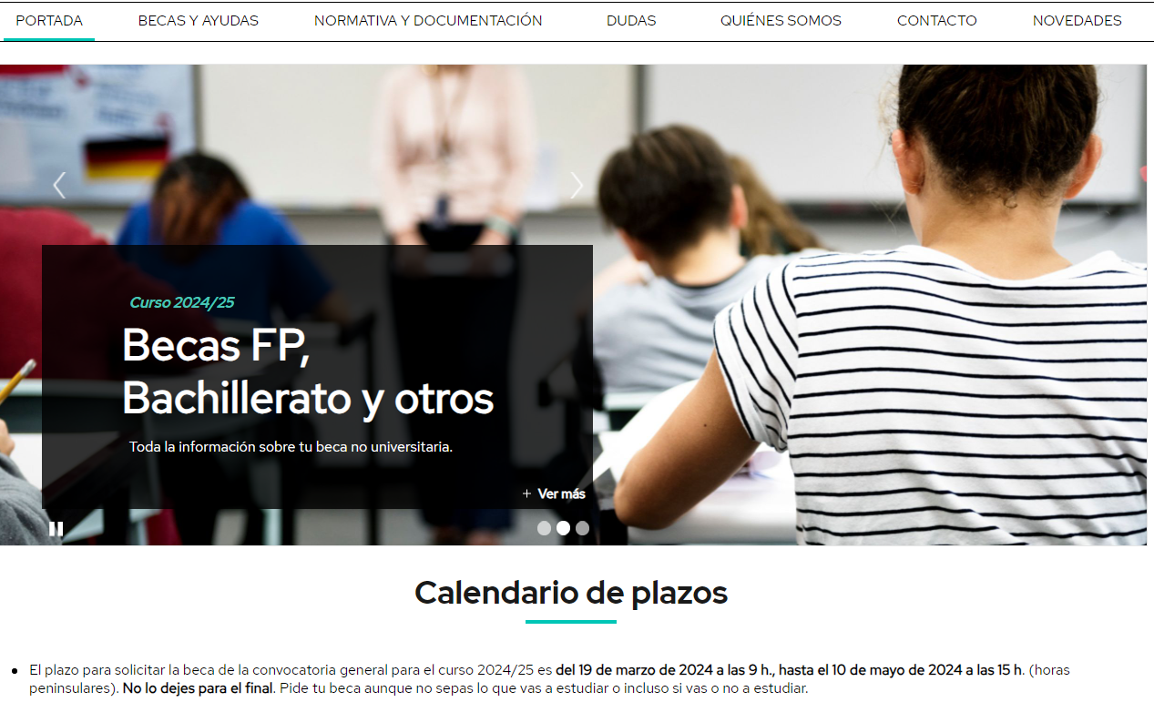
Darle al botón de la parte inferior derecha del cuadro de diálogo (Ver más)
Allí bajar con el ratón en la página hasta ver la siguiente información:
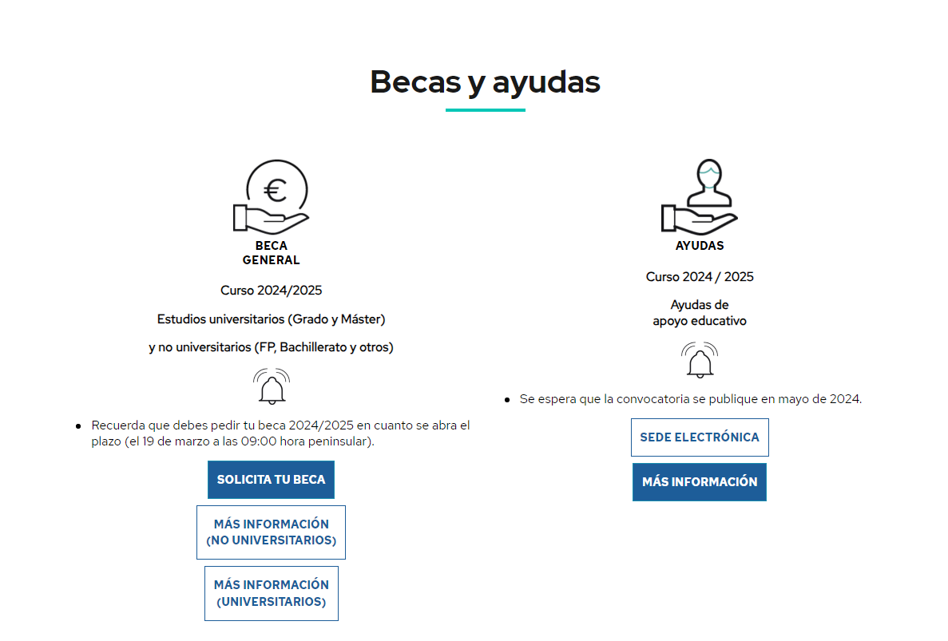
Clicar en más información (no universitarios)
Aparecerá la siguiente información:
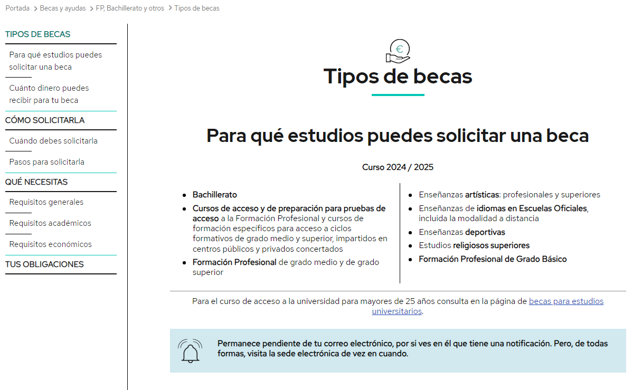
Se puede navegar por la página, pero en la parte de la izquierda tiene toda la información de cómo solicitarla, que se necesita, etc….
Si pinchan en cómo solicitar la beca les aparecen las instrucciones:
